Uro smo izvedli preko zoom-a (30min), učenci so sledili moji razlagi ob deljenem zaslonu, mikrofone so imeli na mute in ob mojem izvajanju sami doma izvajali – kot bi bili skupaj. Tudi peli smo, izvedli tako kot je v partituri, poslušali posnetke, sproti zapisali v zvezke najpomembnejše in povratna informacija na koncu je bila – Zelo smo se zabavali!

- Zoom videokonferenca – razlaga triola in sinkopa.

EKATE PEKATE
Ljudska izštevanka
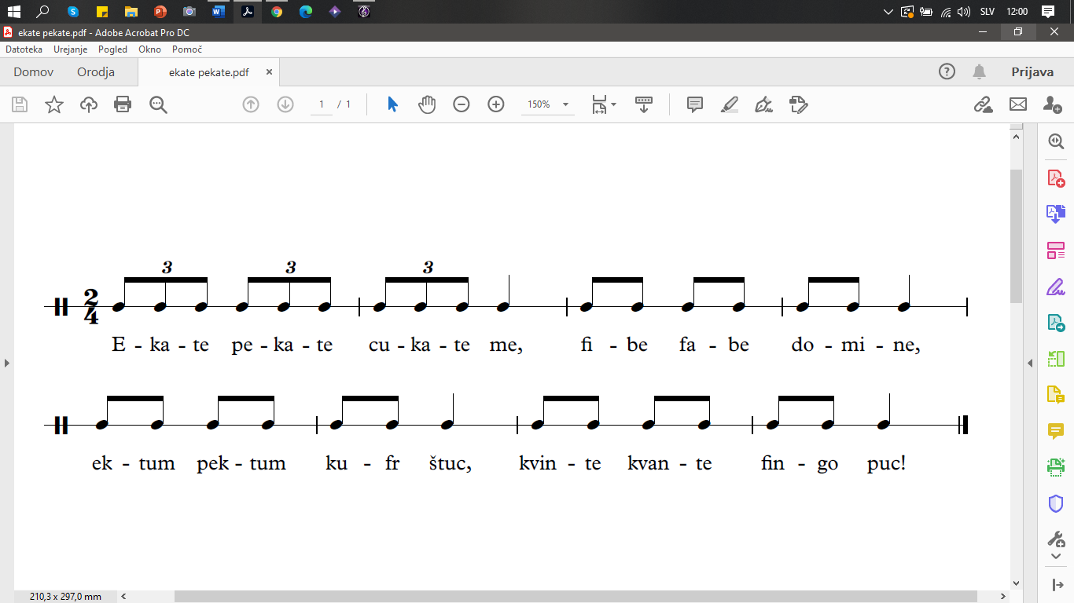

TRIOLA je ritmična posebnost, kjer dobo razdelimo na tri enake dele, namesto na dva. Označimo jo z lokom ali oglatim oklepajem in dodamo številko 3.

Navadna delitev Osminska triola Četrtinska triola Polovinska triola
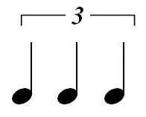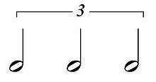
TA - TE TA – TE – TI TA – TA – TA TA - TA - TA

Osminska triola
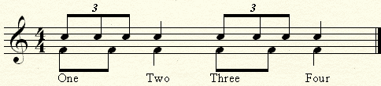
Navadna delitev

Ritmična vaja s triolo – izvajajmo jo z ritmičnimi zlogi.

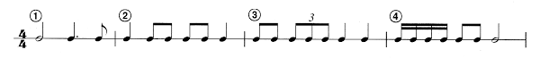

DODATNO:
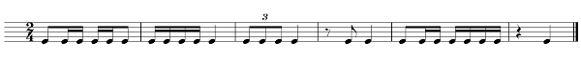

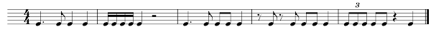

FANGA ALAFIA
Nigerijska ljudska pesem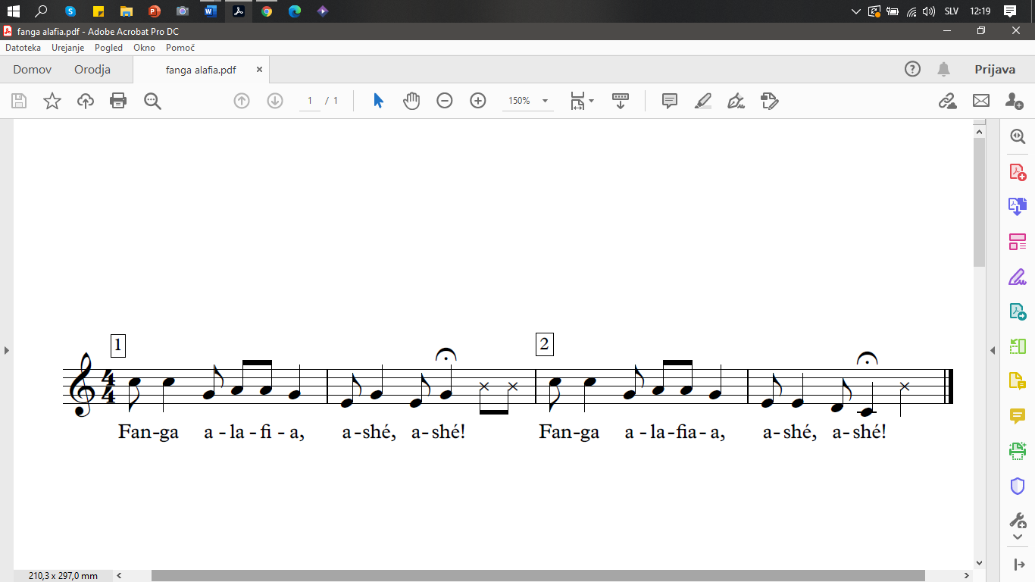
SINKOPA je ritmična posebnost, kjer se poudarek s težke dobe prenese na lahko dobo.

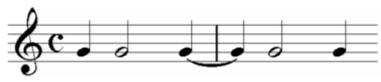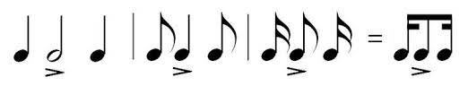

PREVOD CELE PESMI: Vse moje misli so pri tebi, vse moje besede so pri tebi, vsa moja čustva so pri tebi, prihajam v miru in te prosim odpuščanja, te pozdravljam.

FANGA ALAFIA
Nigerijska ljudska pesem
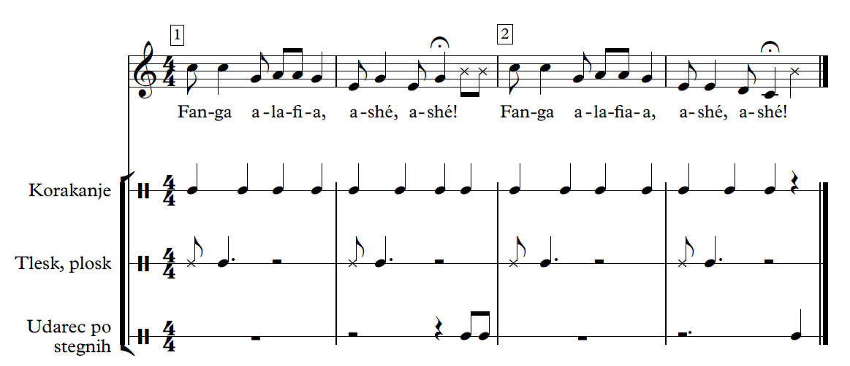

POSLUŠALSKA NALOGA:

Preriši tabelo v zvezek in jo ob poslušanju obeh posnetkov izpolni.

FANGA ALAFIA | 1. posnetek | 2. posnetek
Vrsta glasbe
Zasedba
Moji vtisi – katera izvedba mi je bolj všeč in zakaj?

https://www.youtube.com/watch?v=rUzN89K02PQ 1. posnetek

https://www.youtube.com/watch?v=Byb29qtEXog 2. posnetek

https://www.youtube.com/watch?v=0XqI0a6v9Bw 3. posnetek – ob poslušanju tega posnetka zapoj in zapleši zraven

